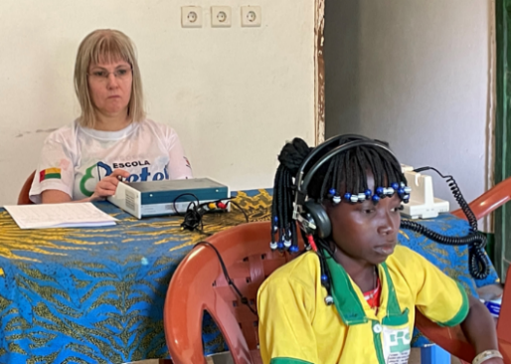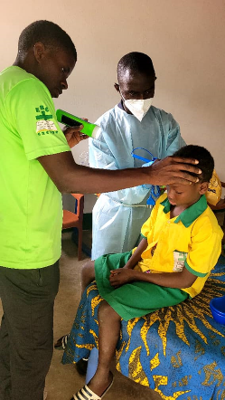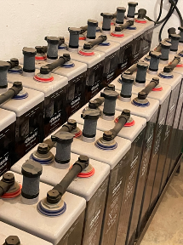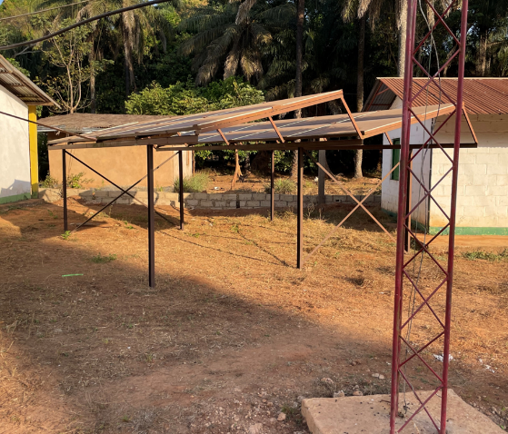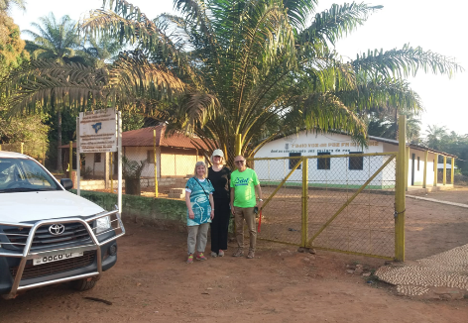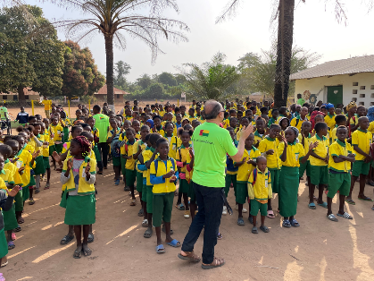SOMMARBREV 2023-06-29 från   
I början av året reste Ulf Fransson, Cecilia Gerhardsson och Carina Nilsson till Cacine. Erikshjälpen hade skänkt utrustning för otoskopi och hörselmätning. Carina är audionom och undersökte 175 elever, Carina undersöker Ismael spolar rent öronen   
i åk 1-3. Veckan efter undersökningen ordnade Valberto så att en sjuksköterska (en tidigare elev) spolade bort de 30 vaxpropparna som Carina hade noterat.   
Artur, en volontär från Brasilien, var på skolan i ett halvår. Han skötte IT och matematikundervisningen. Vid vårt årsmöte i Möcklamo missionshus bestämde vi att satsa på vattenbrunn, toalettbygge och en mindre rektorslokal. Ett bibliotekariestöd beslutades om under 5 år och likaså skolavgifter fortlöpande.   
Carina, Cecilia och Valberto framför radiostationen På radiostationen finns redan solcellerna och batterierna på plats, som föreningen har bekostat. Valberto reste till Brasilien under april-juni, för att besöka sitt hemland. Artur fanns på plats hela tiden och även när Valberto återvände. Skolavslutningen ska hållas endera dagen. Den nya brunnen på skolan Solcellerna och batterierna är på plats Under våren (torrperioden) har redan brunnen på skolan kommit på plats.

Skolan har 730 elever. Hamnen i Cacine. Ulf tar sig ett ”svalkande” bad till allas förtjusning Skolavgifterna för Escola Betel är för låsåret 2023/24 fortfarande 400:-, en del av er har redan betalat in och tid finns ännu till och med den 15 juli. Det är ett stort och viktigt stöd för skolverksamheten. Föreningen och rektor Valberto framför återigen sitt stora TACK för alla inbetalda skolavgifter och övriga gåvor som skänkts under 2023. Vi har deltagit på Storloppisarna på Stinsen Arena och i Pilaboparken för att sälja till förmån för Escola Betel. Den 27/8 och 9/9 fortsätter loppisarna. Vi har även en Guinea-Bissau afton i Kulla kapell fredagen den 6 oktober kl. 19.00 med bildbildvisning, försäljning, servering. Mer info senare! Glad sommar önskar Cacineföreningens styrelse  
 UTVECKLING GENOM UTBILDNING **"Främjande av hållbar utveckling genom utbildning"**

Gåvor kan sättas in på Cacineföreningens bankgiro 493-9385 eller Swish-nummer: 1235557988   
Märk med namn och- e-mail adress.  
Hemsida: [http: //cacine.se](http://cacine.se)